Zajęcia w domu 22.04.2020 r.

OCHROŃ PRZYRODĘ
Ziemia to nasza planeta.
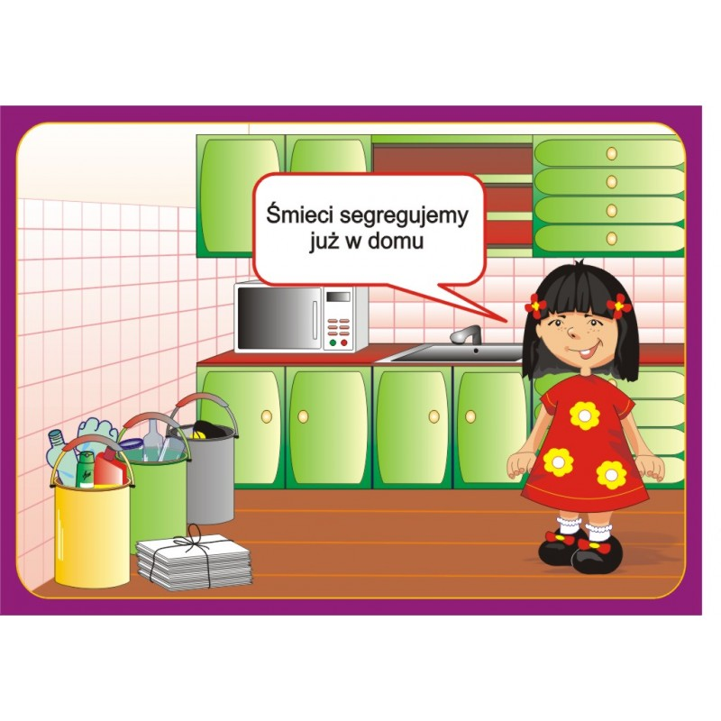

A JAK TO WYGLĄDA W WASZYM DOMU ?

- Zabawa Do jakiego pojemnika?
.
R. pokazuje dziecku obrazki specjalnych pojemników, których używa się do segregowania odpadów, i wyjaśnia, jakie odpady można do nich wkładać. /ilustracja poniżej/

Podkreśla znaczenie segregowania odpadów i ich ponownego przetwarzania w celu odzyskania materiału, który może zostać ponownie wykorzystany. Śmieci nie zanieczyszczają wtedy środowiska, tylko ponownie mogą zostać użyte.
Wyjaśnia pojęcie recyklingu.

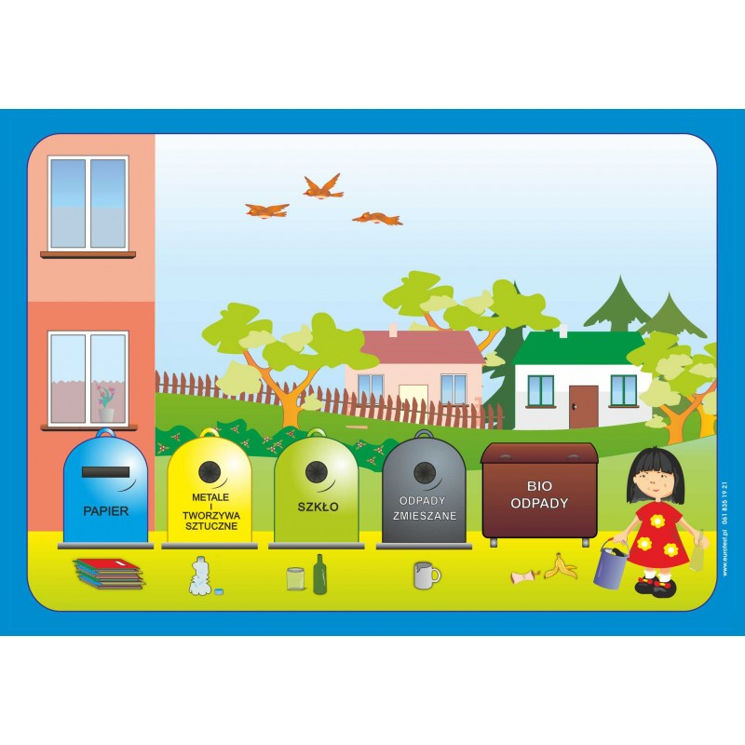

Kolory kontenerów wszyscy dobrze znamy,
segregujemy śmieci, do nich je wrzucamy:
do żółtego butelki, szkło do zielonego,
gazety i kartony zawsze do niebieskiego

2.Przyklady recyklingu do obejrzenia przez dzieci.

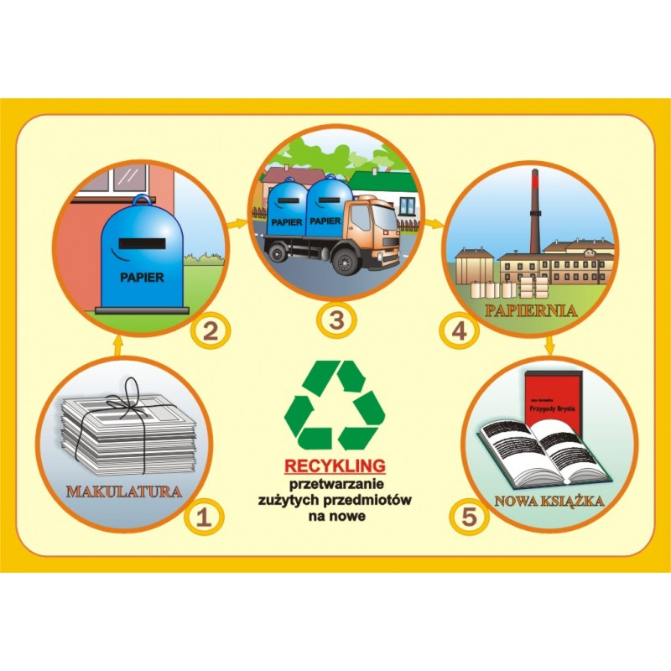

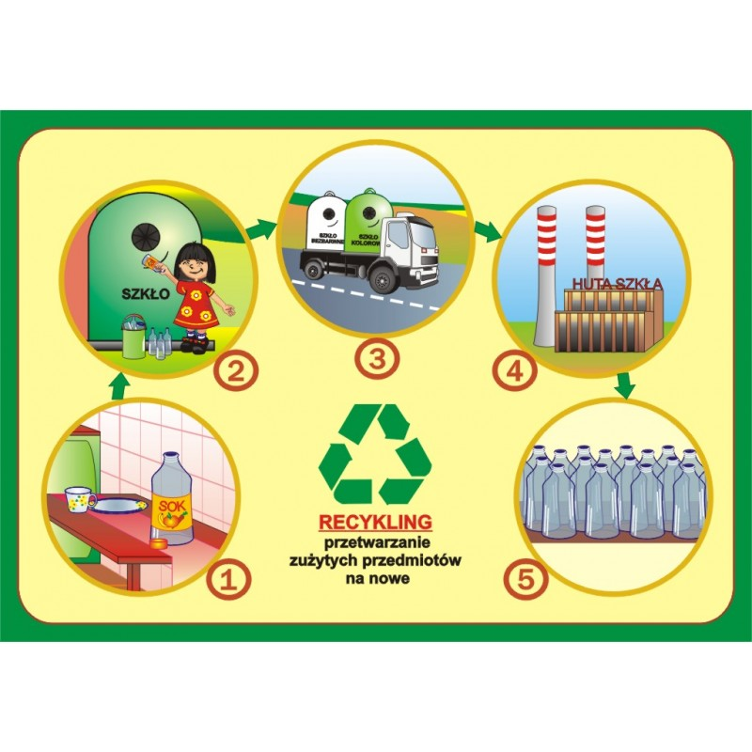
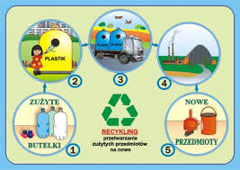
3.Posegreguj śmieci i pokoloruj pojemniki na odpowiednie kolory
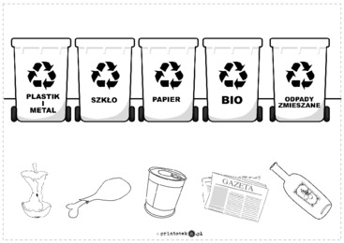

Możesz dorysować inne odpady

4.Karta pracy, cz. 4, s. 16.
Oglądanie sytuacji przedstawionych na obrazkach. Układanie o nich zadań. Przedstawianie
ich za pomocą liczmanów. Rysowanie po śladzie drogi Olka, Ady i dziadka do lasu.

5.Karta pracy, cz. 4, s. 17.
Rysowanie szlaczków po śladach, a potem – samodzielnie. Rysowanie po śladach. Rysowanie tulipanów po śladach, bez odrywania kredki od kartki. Kolorowanie ich.

Chętne „MACZKI ” mogą wykonać prace plastyczną:

*ZE STAREGO COŚ NOWEGO*

np. z rolki po papierze toaletowym , z plastikowej butelki, z kolorowych gazet, z kartonowego pudełka itp.

Liczę na pomysłowość i zaangażowanie moich dzieci.
Czekam na zdjęcia z wykonanego zadania.

Przytulam Was bardzo mocno ♥

Dziękuję za przesłanie zdjęć mamie Mikołaja, Emilki, Zuzi, Marty,Frania,Julki.

